
Квиз «Герои в строю»
в рамках празднования дня Защитника Отечества

Тема 1. «Люди»
- Назовите фамилию диктора, объявившего о победе над фашистской Германией.
Ответ:

- Какому полководцу народ присвоил почетное звание «Маршал Победы»?
Ответ:

- Назовите Верховного главнокомандующего Вооруженными силами в годы Великой Отечественной войны?
Ответ:

Тема 2 «События»

- Какой крупной битвой закончилась Великая Отечественная война?

- Сколько дней длилась блокада Ленинграда?
Ответ:

- Когда началась Великая Отечественная война?
Ответ:

Тема 3 «Музыка»
- Продолжите слова песни В. Харитонова и Д. Тухманова «День Победы»:
День победы, как он был от нас далек,
Как в костре потухшем таял …
Ответ:

- Эта песня реквием всем солдатам, погибшим на войне. Появилась эта песня после окончания войны. В ней сравнивают погибших солдат с птицами.
Ответ:

- Эта песня обрела особое звучание, когда народ дал ласковое название новому орудию реактивной артиллерии.
Ответ:

Тема 4 «Аты-баты»
Соотнеси тактические единицы и количество человек
Отделение | 15 - 60 чел
Взвод | 500 - 2500 чел
Рота | 5 - 10 чел
Батальон | 4500 - 22 000 чел
Полк | 45 - 360 чел
Дивизия | 200 000 – 1 000 000 чел
Армия | 145 - 500 чел

Тема 5 «Кино»
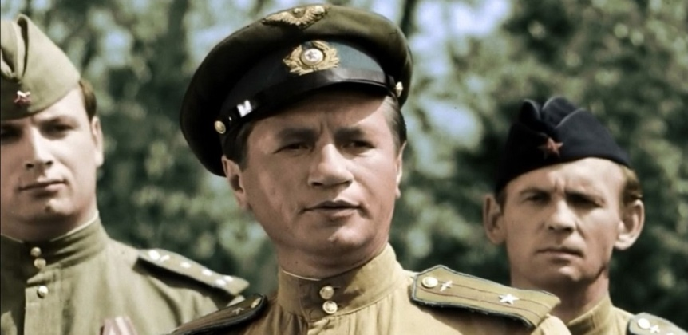
Напиши название фильма по фрагменту:

1.Ответ:

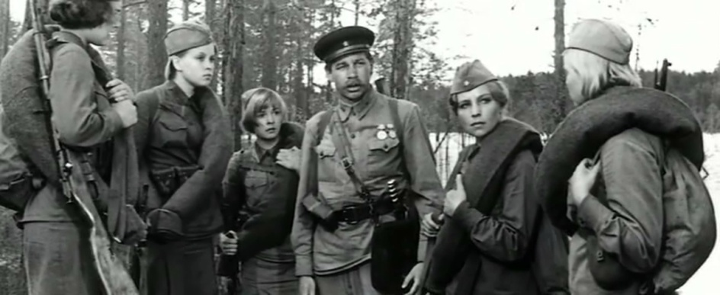

2. Ответ:
Ответ:

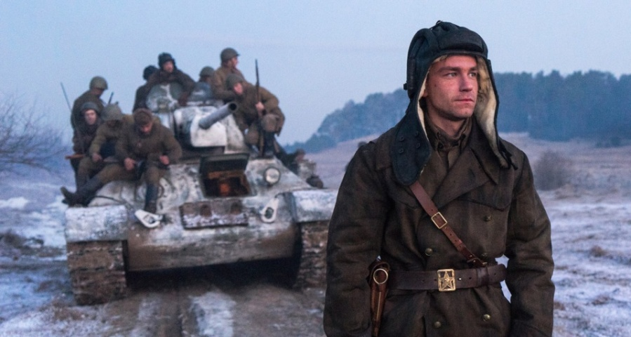

3. Ответ:
Тема 6 «Города-Герои»
Найди и выдели только города-герои
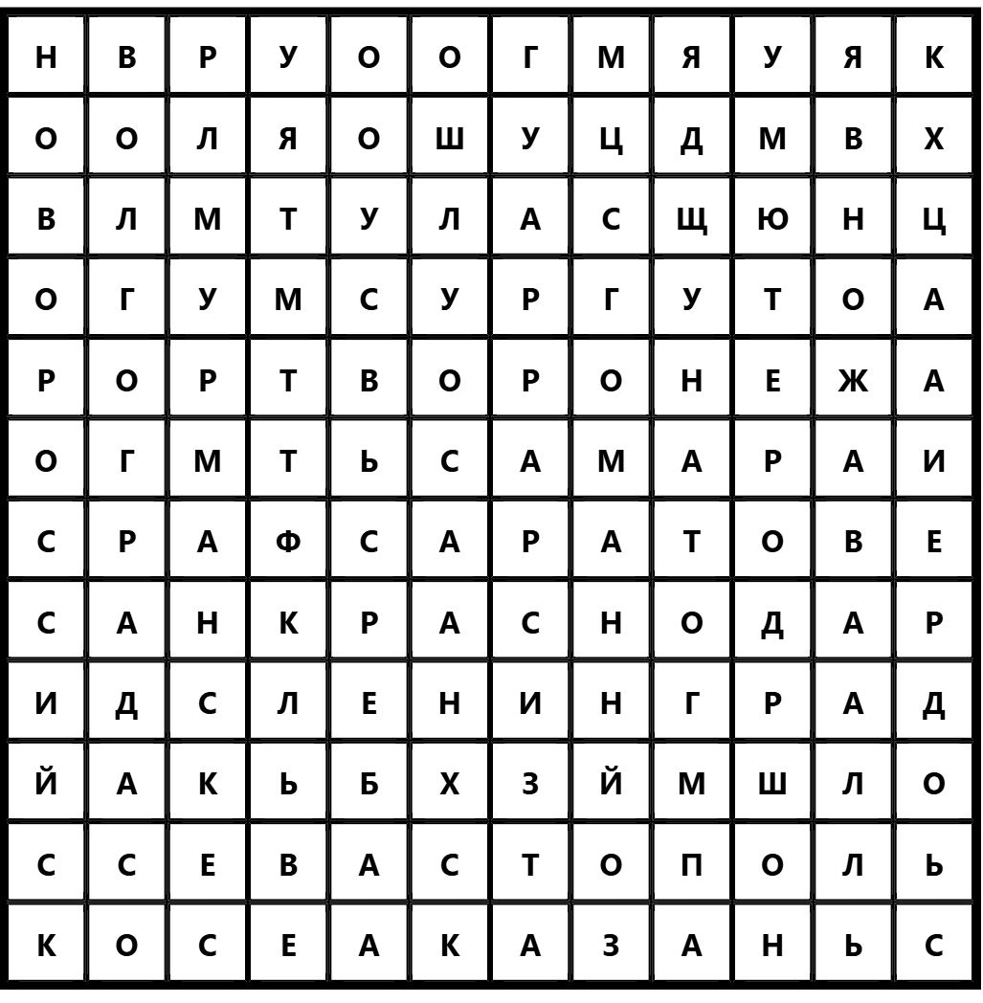

- Ленинград стоит на особом месте — он единственный город, переживший почти трехлетнюю блокаду (с 8 сентября 1941 года по 27 января 1944 года), но так и не сдавшийся врагам.
- С началом войны промышленность Сталинграда наращивала выпуск военной продукции.
С 17 июля 1942 года по 2 февраля 1943 года на подступах и в самом городе происходило одно из крупнейших во Второй мировой войне сражений — Сталинградская битва.
- В Великую Отечественную войну осенью 1941 года в Туле были сформированы 79 истребительных батальонов общей численностью свыше 10 тысяч человек и Тульский рабочий полк. В октябре-декабре 1941 года город находился почти в полном кольце осады, советские войска и население Тулы героически обороняли город от немецко-фашистских войск, безуспешно пытавшихся овладеть им. Предприятия Тулы в условиях непрерывных авиационных налетов противника и под артиллерийско-минометным огнем выпускали военную продукцию, ремонтировали военную технику и вооружение.
- Севастополь находится в Крыму, на берегу Черного моря. Он по праву считается одним из самых стойких городов времён Великой Отечественной войны, его защитники держали героическую оборону с 30 октября 1941 года по 2 июля 1942 года. Важную роль в обороне Севастополя сыграли жители, которые участвовали в строительстве оборонительных сооружений, изготовляли оружие и боеприпасы для фронта, оказывали помощь раненым.
- Новороссийск находится в Краснодарском крае России на берегу Цемесской бухты Чёрного моря. Во время Великой Отечественной войны был базой Черноморского флота. В 1941-1942 годах через Новороссийск снабжались жители осажденного Севастополя. Оборона Новороссийска длилась 393 дня.
- Мурманск расположен за северным полярным кругом, находится на восточном побережье Кольского залива Баренцева моря, имеет незамерзающий порт. С первых дней Великой Отечественной войны Мурманск, в районе которого находилась главная база Северного флота, стал фронтовым городом. Несмотря на это, промышленные предприятия всего города не прекращали работу. Они изготовляли автоматы, минометы, гранаты, волокуши, горные сани, лыжи, шлюпки.

Тема 1 «Люди»  - Юрий Борисович Левитан  - Георгий Константинович Жуков  - Иосиф Виссарионович Сталин |  |  | Тема 2 «События»  - Битва за Берлин  - 872 (900) дней  - 22 июня 1941 г. |  | Тема 3 «Музыка»  - Уголек  - «Журавли»  - Катюша» |  | Тема 5. «Кино»  - «В бой идут одни старики».  - «А зори здесь тихие».  - «Т – 34»
Тема 4 «Аты-баты»
Отделение |  |  |  |  | 5-10 чел
Взвод |  |  |  |  | 15-60 чел
Рота |  |  |  |  | 45-360 чел
Батальон |  |  |  |  | 145-500
Полк |  |  |  |  | 500-2500 чел
Дивизия |  |  |  |  | 4 500-22 00 чел
Армия |  |  |  |  | 200 000 – 1 000 000
Тема 6 «Города-Герои»
Ленинград  (Санкт-Петербург) | Тула | Волгоград  (ранее Сталинград) |  | Севастополь |  | Мурманск |  | Новороссийск

